Project Concept :
* Forging the past in the present, preserving rural Palestinian architecture,
and resisting its challenges.
* Reverse our architecture for the interior and exterior of the village and the city.
* Create a project that documents and chronicles this region historically concerning
its rural character.
- By preserving the original Palestinian identity of the buildings and at the same time
meeting the needs of the new life.
* Defense and the revival of Palestinian historical identity as a response to the Israeli
occupation in its use of architecture
as an obvious method of occupation is a valid confirmation of this land.
And that is through the use of architectural elements related to the traditional
Palestinian architectural identity and
controlling voids and blocks in proportion to this identity.
Architectural elements:
Arches / patio / domes / archways / vents ...

Development / design
The topographical and visual characteristics of the project area required that the buildings be listed and at heights that fit the
two different fabrics, and that the land is located between them, so the buildings started on the main street (Al-Junaid area)
with high heights that fit the architectural fabric of the Junaid area and then begin to graduate with lower heights whenever
we go down towards the village of Beit weight to fit the fabric The architect has to reach four and three floors
. There are no internal streets in the complex there are instead pedestrian lanes that recall those of the Old City. Bridges, stairs,
and lanes weave in and out of the buildings, making the number of buildings difficult to count
All units contain balconies facing the views of the site towards the north, east and west. The last floor units were directed with
balconies and glass fronts overlooking the northern side. The lower floors were directed towards the eastern view or the western view.

PROJECT DATA
Site area : 18 dunams
Number of units:106 units
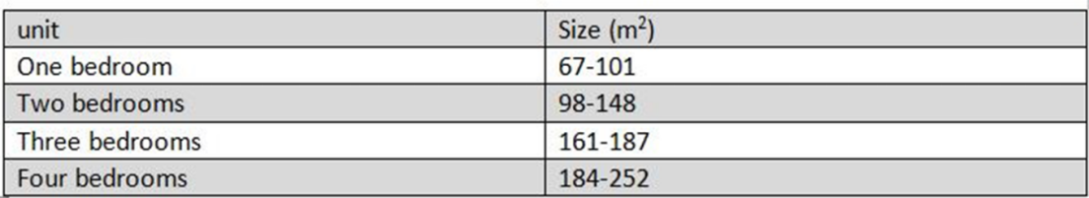
إن الحصول على المسكن مطلب أساس لكل أسرة ؛ لما يوفره لها من استقرار نفسي، ومكانة اجتماعية، ورفاه اقتصادي , كما ينتج عن امتالكها إياه منفعة وظيفية ومردود اقتصادي، فالمسكن سلعة مميزة , فهو سلعة مستهلكة وسلعة استثمارية في آن واحد , لأنه يوفر المأوى اليومي الذي يحقق الراحة والصحة والفرصة للعمل ؛ بالإضافة إلى أنه يعد في الغالب أهم أثمن ما تمتلكه الأسرة في حياتها , لذا فإن الاهتمام بتوفير الإسكان الملائم ضروري للتنمية بجوانبها الاقتصادية والاجتماعية , خصوصاً أن الحصول على المسكن المناسب يستهلك جزءاً كبيراً من إنفاق الأسرة , ومن هذا المنطلق نجد أن موضوع الإسكان وتوفيره يعد من أهم عناصر جداول الأعمال التنموية والاجتماعية والسياسة في جميع الدول , ولكن توفير الاعداد المناسبة من الوحدات السكنية الملائمة لتلبية الطلب المتزايد على المساكن وسد النقص من المهام والمسؤوليات الصعبة التي يواجهها معظم الدول , خصوصاً في غياب الفهم الكامل لموضوع الإسكان والتخصصات المتداخلة فيه .
إن موضوع الإسكان أصبح موضوعاً متشعب التخصصات , نتيجة للتأثيرات الاجتماعية والثقافية والاقتصادية والبيئية عليه , فتأثير المسكن يلمس حياة الأسرة ومتطلباتها الأساسية لكونه يوفر لأفرادها الخصوسية والحماية والسلامة من المخاطر الخارجية , ويمنحهم الخدمات التي توفر الراحة والصحة لهم . وقد يوفر لهم المسكن مكاناً للعمل , ويربطهم بالمجتمع ويحدد مكانتهم الاجتماعية , ويعزز الملاءة المالية للمالك , ويحدد علاقتهم بالمجاورين وبخدمات الحي وبأماكن العمل . إضافة لذلك يدعم المسكن الإنتاج والنمو الاقتصادي على جميع المستويات المحلية والوطنية وحتى العالمية . كما أن لقطاع الإسكان تأثيراً مهماً على الاستراتيجيات الاقتصادية والاجتماعية والثقافية والبيئية في المدى البعيد . إن قطاع الإسكان يضم أعمال التخطيط والتصميم والبناء وإنشاء المباني والبنية التحتية للأحياء , ويعنى بجودة المساكن والأحياء السكنية ومدى ملائمتها الاجتماعية وسلامتها البيئية .
إن نجاح العملية التصميمية لأي مشروع من مشاريع الإسكان مرتبط ارتباطاً وثيقاً بطرفان أساسياً , يتمثل الطرف الأول بالسكان نفسهم (المستخدمين) والطرف الثاني المساكن نفسها (المكان) الذي يختلف الطلب عليه باختلاف نوعية السكان . فمشروع الإسكان عليه أن يلبي جميع متطلبات أفراد المشروع , فمن حق كل مستخدم للإسكان أن يحصل على الراحة في مسكنه مقابل مبلغ المال الذي جمعه من أجل الحصول على مسكن . لذا فإن الدراسة المتعمقة لخصائص السكان واحتياجاتهم المختلفة وسلوكياتهم تساعد في نجاح عميلة توزيع الوحدات السكنية .
تتأثر نوعية المسكن المطلوب بعدة عوامل : - حجم الأسرة - هيكل الاعمار - الوضع الاجتماعي - أوقات الفراغ لدى السكان ومدى ممارستهم للأنشطة - سلوك السكان
بناء على هذه العوامل يتم تحديد مواصفات المساكن والتي يجب أن تكون متنوعة بشكل يناسب عدة شرائح عمرية ومجتمعية من حيث المساحة والموقع ونمط السكن وغيرها من المواصفات .

